广交世界，互利天下：思政大讲堂讲述“广外与广交会”的故事
4月11日下午，学生工作部、教务部、校友事务与合作发展处在白云山校区六教报告厅联合举办思政大讲堂第41讲：广外与广交会。中国对外贸易中心对外联络处处长、我校90级校友刘铨东回母校作报告，交流分享广外与广交会的故事。校党委副书记李云明亲切会见了刘铨东一行，我校师生400余人参加报告会。讲座由学生工作部部长国佳主持。
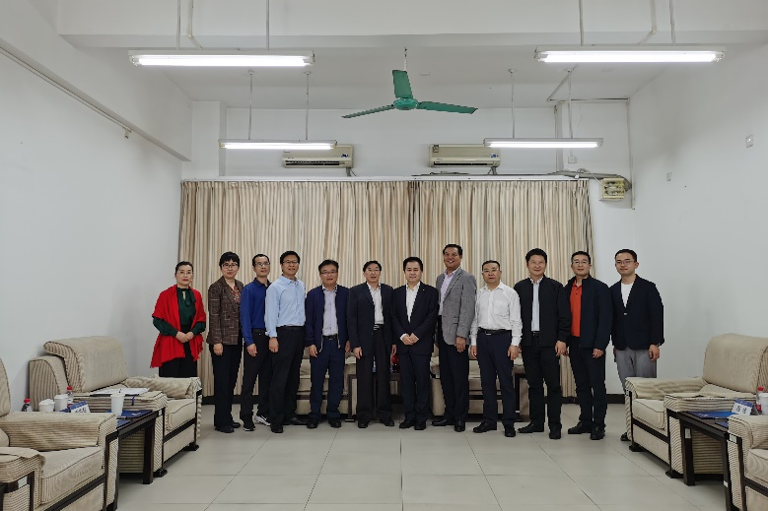
李云明会见刘铨东
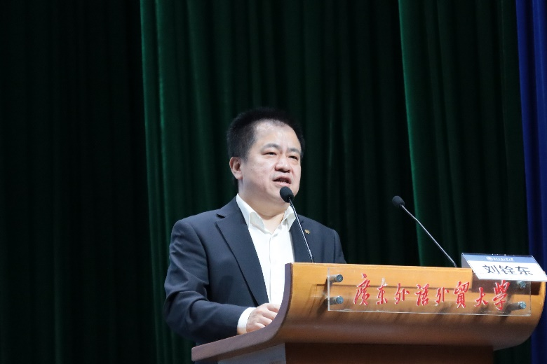
刘铨东作报告
每年春秋两季，广交会万商云集、广受关注。今年4月，第133届广交会是在疫情防控实施“乙类乙管”政策后全面恢复线下办展，意义非凡。会上，刘铨东讲述了广外与广交会的渊源，围绕国家改革开放带来的进步与巨变、广交会是国家进步与巨变的缩影、在广交会实习的具体工作与收获等方面进行了交流分享。
刘铨东结合自身经历和身边事例，讲述了这些年来改革开放带来的进步与巨变。他表示，广交会就是这些进步与巨变的一个缩影。他回顾了广交会的发展历史，并分析展望了广交会的发展现状与未来，鼓励同学们多研究，助力开拓我国会展市场。他指出，去广交会实习可以在外语、市场营销、国际贸易实务、国际商务实战等众多方面得到锻炼与收获，并从专注力、纪律、涉外事务手册等方面为同学们进行了外事培训，进一步加深了同学们对广交会、对广交会实习的了解与认识。讲座最后，刘铨东与同学们就外事工作、广交会未来发展等内容进行了交流互动。
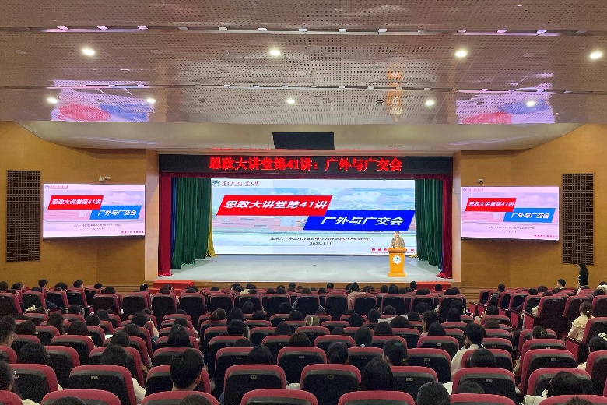
活动现场
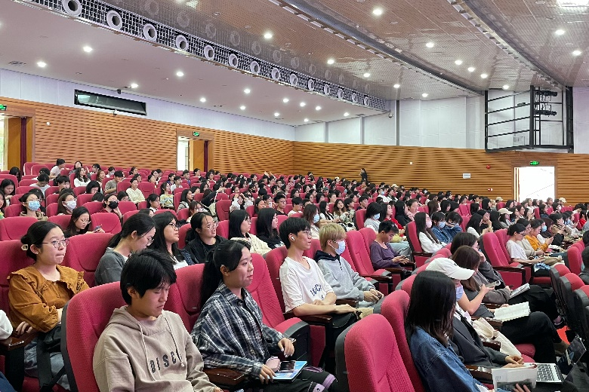
同学们认真听讲
据悉，第133届广交会将于4月15日开幕，我校将选送商英学院、商学院、翻译学院等学院的近1000名学生参与本届广交会实习，服务广交会工作。长期以来，广外人活跃在广交会的外商翻译、外贸业务等岗位，获得广交会主办方、参展商、采购商等多方好评。

